安装说明
1. 打开源码所在文件夹(vmm(file)或者vmm(FIFO)，可执行程序文件夹中的内容与vmm(file)相同)，make编译。
2. 打开两个或者多个终端，切换到源码所在路径后，其中一个（或多个）终端输入./request，输入所需生成的访存请求个数，生成访存请求，即在另一进程./response里产生主存的访问请求，另一个终端输入./response，初始化页表后，等待访存请求的到来，处理访存请求。
3. 进程./response通过进程间通信（普通的file或者FIFO(命名管道)，分别对应源码中的vmm(file)和vmm(FIFO)）获得访存请求，同时用FIFO的方式处理它们，直到所有request都处理完后，./response继续等待下一次访存请求。此时再运行一个或多个./request，输入所需生成的访存请求个数，生成访存请求，即可继续运行处理程序。

特别说明：
在源码vmm(FIFO)中，需要先运行./response，处于等待接收另一终端运行./request进程发送访存请求的状态。此时，在另一终端运行./request后，./response才能做出响应。（先运行./request，等运行完后再运行./response无效。必须两个终端同时运行./request和./response）
在源码vmm(file)中，可以先运行./request再运行./response。
这是由于进程间通信通过的file与FIFO（命名管道）两者的不同特性造成的。

测试用例和运行结果分析:
- 输入描述
在两个终端中，分别运行./request和./response
- 输出描述
./request:输出访存请求
./response:初始化时打印页表，每处理一次访存请求，可以打印当前页表信息。
- 运行结果

1 makefile开始编译程序，运行./request进程生成访存请求。
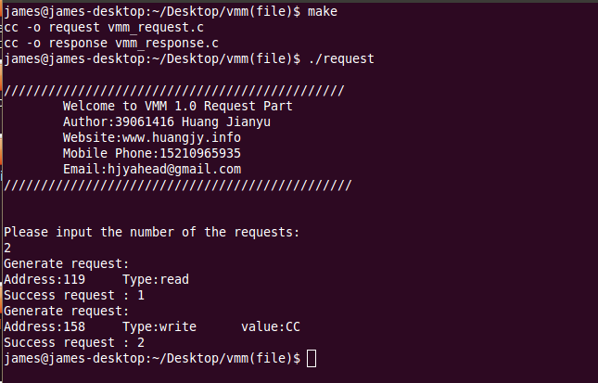
图3. 1 ./request运行截图

2 ./response运行后初始化页表
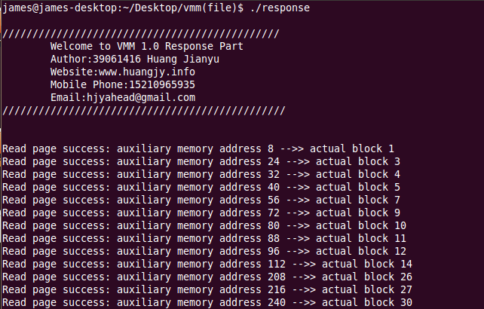
图3. 2 页表初始化截图
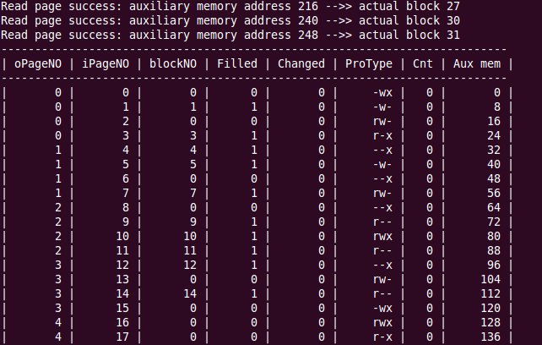
图3. 3 页表初始化截图

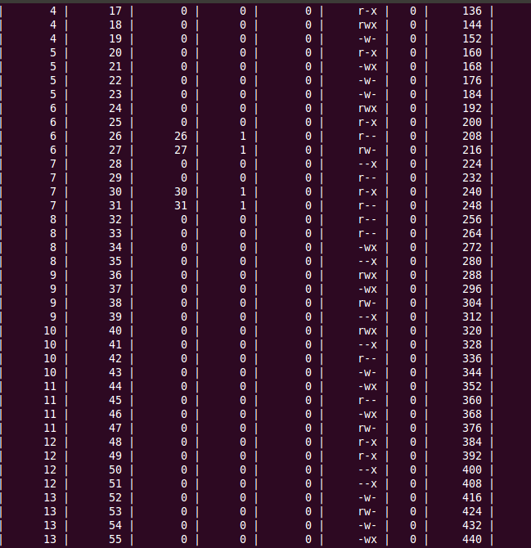
图3. 4 页表初始化截图

3 通过进程间通信./response进程相应访存请求。
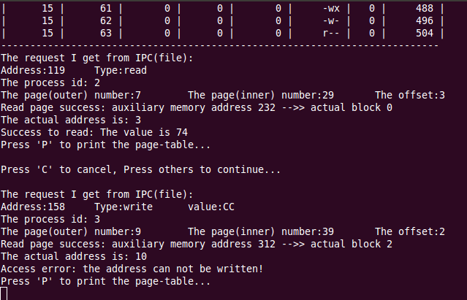
图3. 5 通过进程间通信获得另一进程发出的访存请求并处理
4 输入’P’，打印更新后的页表。
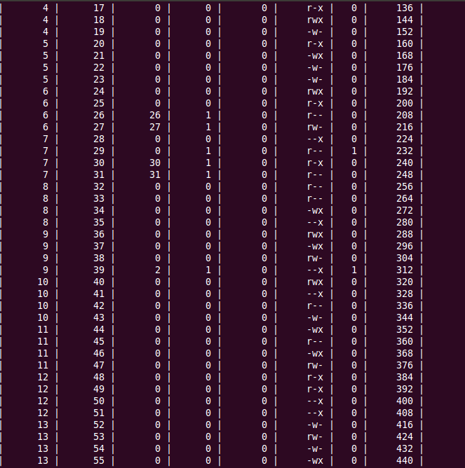
图3. 6打印更新后的页表截图
运行一定次数后，实存已满，需要进行页面替换。
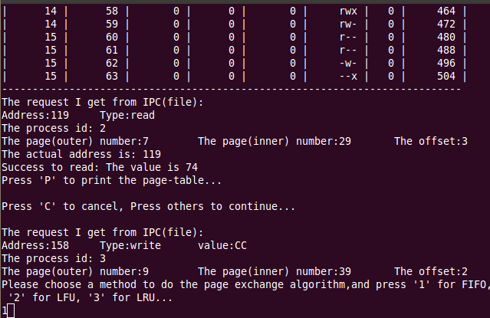
图3. 7 页面替换算法
输入1，即使用FIFO算法替换页面。
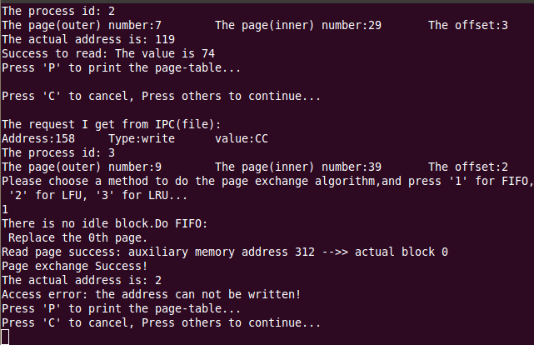
图3. 8 页面替换算法
- 结果分析
- 从图3. 5可以看出，./response程序能打印出process id，已经实现对“实现多道程序的存储控制”。在程序中，假定访问的进程数为4，设定每个进程的访问虚存范围，从而根据访问的内存请求判断相应的进程ID。
- 从图3. 5可以看出，./response程序能打印出The page(outer) number，实现了“建立一个多级页表或快表”。
从安装过程可以看出，已经实现“将do_request()和do_response()实现在不同进程中，通过进程间通信（如FIFO）完成访存控制的模拟”。其中do_request在./request里面，do_response 在./response里面。
- 对比图3. 4和图3. 6可以看出，二级页表号为29与39的两项发生变化（由于访存请求地址是119与158，对应虚存二级页表是29、39），说明本程序运行结果是正确的。
- 从图3. 7和图3. 8可以看出，已经实现“实现其它页面淘汰算法：先进先出（FIFO）、最近最久未使用淘汰算法（LRU）、最不频繁使用淘汰算法（LFU）”。

